淡江時報 第 1123 期
星相社繆心教你看懂手中命運
學生大代誌
【記者盧智瀅淡水校園報導】從手掌上的大小紋路，居然就能看出一個人的命運！星相社5月1日連續2天下午在E510舉辦手相專題課程，邀請中華民國占星協會理事繆心主講，和大家分享如何從手相看命運，兩場課程近60人參與。

這次的專題講座是以小班制互動的方式進行，繆心在教導手相的看法之餘，也讓同學觀察彼此的手相，利用實際演練的方法，加深大家對於這門學問的理解。手相又稱掌紋學，是觀人術的一種，以手掌的形態和紋理推斷一個人的性格與運勢，自古以來東西方世界皆可見其蹤跡。而手紋是不斷變化的，平時可多觀察自己的手掌，並勤於保養雙手，使用護手霜、修剪指甲等，可改善自己的命運。

社長英文四邱庭柔表示：「這次的課程很成功，因為採小班制，讓教學變得更深入，以後會再舉行這類型的活動。」
2021/05/10

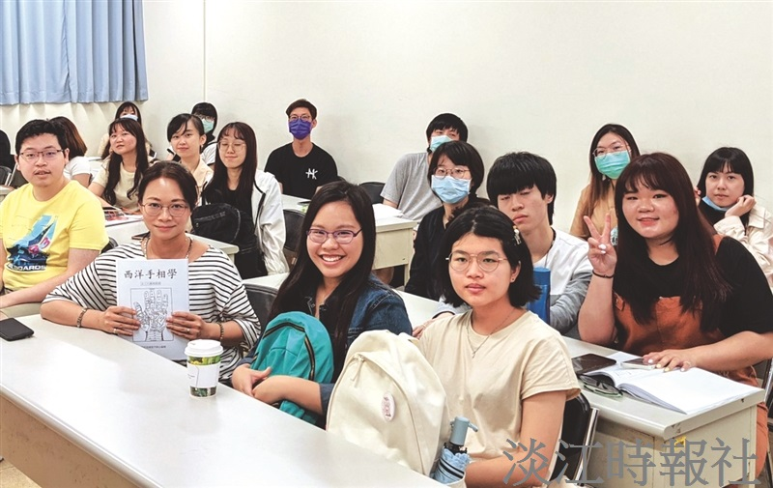
星相社邀請中華民國占星協會理事繆心主講手相專題課程。（圖／星相社提供）

